№3

1. **B 5 № 192.** Упро­сти­те вы­ра­же­ние 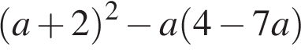, най­ди­те его зна­че­ние при 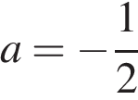. В ответ за­пи­ши­те по­лу­чен­ное число.
2. **B 5 № 311473.** Упро­сти­те вы­ра­же­ние  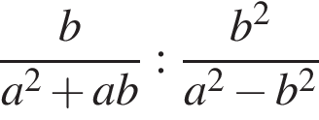  и най­ди­те его зна­че­ние при  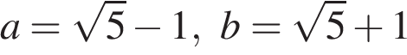.
3. **B 5 № 311317.** Упро­сти­те вы­ра­же­ние 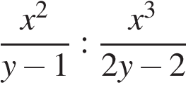 и най­ди­те его зна­че­ние при http://sdamgia.ru/formula/fe/fe7b6bc7da243c88f63d199ee8ddb2b1p.png. В ответ за­пи­ши­те по­лу­чен­ное число.
4. **B 5 № 314362.** Упро­сти­те вы­ра­же­ние 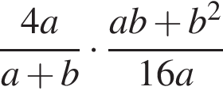 и най­ди­те его зна­че­ние при http://sdamgia.ru/formula/61/6123199ef2db769e0a477316ccc94f8cp.png. В от­ве­те за­пи­ши­те най­ден­ное зна­че­ние.
5. **B 5 № 311454.** Упро­сти­те вы­ра­же­ние  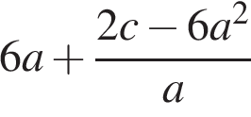  и най­ди­те его зна­че­ние при  http://sdamgia.ru/formula/21/21f7d28ead0c128bf7036c48de5ec1cdp.png. В от­ве­те за­пи­ши­те най­ден­ное зна­че­ние.
6. **B 5 № 338181.** Най­ди­те зна­че­ние вы­ра­же­ния 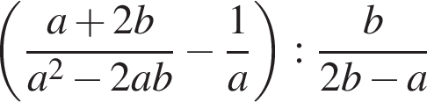 при 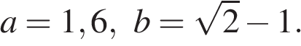
7. **B 5 № 311846.** Най­ди­те зна­че­ние вы­ра­же­ния 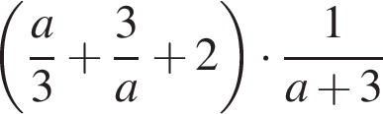 при http://sdamgia.ru/formula/9c/9c32acaf16780c714de0cf23bb1082dfp.png
8. **B 5 № 319072.** Най­ди­те зна­че­ние вы­ра­же­ния 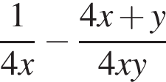 при 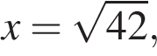 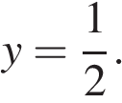
9. **B 5 № 311384.** Най­ди­те зна­че­ние вы­ра­же­ния  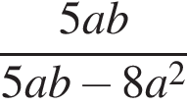  при  http://sdamgia.ru/formula/ef/effb570b1e8176bda0d6b77ed93357c0p.png.
10. **B 5 № 338150.** Най­ди­те http://sdamgia.ru/formula/66/66aa6013b2bd42928ee242bf11e8dec2p.png если 